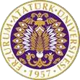

T.C.
ATATÜRK ÜNİVERSİTESİ
TOPLUMSAL DUYARLILIK PROJELERİ UYGULAMA VE ARAŞTIRMA MERKEZİ

“SAHNE SIRASI SENDE”
Proje No: a0199e70-51e0-4a0f-a41b-6eadd7f58fba
SONUÇ RAPORU
Proje Yürütücüsü:
Öğr. Gör. Nurhan Akbulut Tortum Meslek Yüksekokulu

Araştırmacılar:
Dr. Öğr. Üy. R. Kağan AKBULUT
Öğr.Gör. Savaş SARIHAN
Öğr. Gör. Elçin ERCİŞ
Öğr.Gör. Işıl Nehir YILMAZ
Elif AKSAKAL
Benhur TÜRKER
Senem ALTUNOK
Kerem ULU

EYLÜL 2023
ERZURUM

İÇİNDEKİLER
Önsöz 2
Özet 3
Materyal ve Yöntem 4
Proje Uygulamasına Ait Görseller 5
Sonuçlar 15

ÖNSÖZ
Atatürk Üniversitesi Proje Geliştirme ve Koordinasyon Ofisi tarafından yürütülen "Science from Nature to Your Table" isimli Ufuk Avrupa MSCA projesi kapsamında ilköğretim öğrencilerine yönelik enerji tasarrufu temalı tiyatro oyunu sahnelenmiştir. Oyun sonunda etkinliğe katılan misafirlerden gönüllü olanlarla Hacivat- Karagöz kuklaları oynatılmış enerji tasarrufu hakkında oyunda akıllarında kalanlardan doğaçlama yapmaları sağlanmıştır. Çocuklar için farklı bir deneyim olan etkinlikte enerji tasarrufu konusunda da minik öğrenciler hem öğrenip hem de öğrendiklerini uygulamışlardır.
ÖZET
Atatürk Üniversitesi Proje Geliştirme ve Koordinasyon Ofisi tarafından yürütülen "Science from Nature to Your Table" isimli Ufuk Avrupa MSCA projesi kapsamında Garaj Okuma Salonu'nda 29- 30Eylül günleri gerçekleştirilen bilim şenliğinde enerji temalı tiyatro oyunu sahnelenmiştir. Bu bağlamda Sürdürülebilir kalkınma hedeflerinden iklim değişikliği ve enerji tasarrufu konularına paralel hazırlanan oyun metninin Hacivat Karagöz karakterleri ile gelen miniklere anlatılmıştır. Böylece projeye katılan öğrencilere unutulmaya yüz tutmuş orta oyunu karakterleri Hacivat Karagözü hatırlatılmıştır. Misafirler Hacivat- Karagöz'ün kendi aralarında tatlı sert atışmaları ve birbirlerini yanlış anlamaktan kaynaklanan komik durumları ile de eğlenceli vakit geçirmişlerdir. Oyun sonunda öğrencilerin Hacivat Karagöz kostümü giyerek sahnede enerji tasarrufu hakkında aklında kalanları ve kendi bildiklerini kuklalar ile oynatmalarıyla kalıcı bilgi edinmelerine destek olunmuş ve kukla oynatma sanatı yeniden hatırlatılmıştır. Bu bağlamda günümüzde dijital bağımlılığın herkesi etkisi altına aldığı dönemde aslında eğlenceli vakit geçirmek için çok daha güzel alternatiflerin olduğu vurgulanmıştır. Aynı etkinliği farklı konularda gölge oyunu şeklinde ailelerle de oynanabileceği de tavsiye edilmiştir.
İnternet Sitesi: https://tortumbulten.atauni.edu.tr/web-bulten2/
Sosyal Medy.a:https://www.youtube.com/channel/UCc0sRikj,X4Iw58QjhrjWXoA

MATERYAL VE YÖNTEM

Araştırmanın Türü
Bu çalışma bir Toplumsal Duyarlılık Projesi’dir.

Araştırmanın Yapıldığı Yer ve Zaman
Proje belirlenen süre içinde tamamlanmıştır. Atatürk Üniversitesi Garaj Okuma Salonunda 29-30 Eylül 2023 tarihinde gerçekleştirilmiştir. Etkinlik esnasında çekilen fotoğraflar Tortum Meslek Yüksekokulu sosyal medya hesabında yayınlanacaktır.

Projenin Uygulanışı
“Sahne Sırası Sende” sosyal sorumluluk projesi, Atatürk Üniversitesi öğrenci ve Öğretim Elemanları ile gerçekleştirilmiştir.
1- Proje ekibindeki akademisyenler tarafından Atatürk Üniversitesi Proje Geliştirme ve Koordinasyon Ofisi ile irtibat kurulmuştur,
2 -Proje ekibindeki akademisyenler tarafından tiyatro oyunu için oyunculara kostüm ve oyun sonunda miniklere oynatmaları için Hacivat- Karagöz hayal perdesi seti temin edilmiştir.
5-Oyun Atatürk Üniversitesi Garaj Okuma Salonu'nda 29-30 Eylül tarihlerinde Science from Nature to Your Table" isimli Ufuk Avrupa MSCA projesi platformunda sahnelenmiştir.
6- Proje afişinin tasarımı ve baskı alınması Öğr.Gör. Nurhan AKBULUT tarafından gerçekleştirilmiştir.
7-Proje görselleri, çalışmalar yapılırken ve sunum esnasında çekilen resimler Tortum MYO sosyal medya hesaplarında yayımlanmıştır.

SONUÇLAR

Hazırlanan proje ile Sürdürülebilir kalkınma hedeflerinden 13. bölge olan İklim eylemi alt başlıklarından 13.3 İklim değişikliği azaltım, iklim değişikliğine uyum, etkinin azaltılması ve erken uyarı konularına sanatın görsel anlatım gücünden yararlanarak ele alınmıştır. Enerji tasarrufunun önemi küçük yaşta verilen eğitimlerle önem kazanmaktadır. Tüm dünya iklim değişikliği, enerji tasarrufu ve doğal kaynakların tükenmesi riskleriyle karşı karşıya. Bu duruma farklı bir bakış açısı kazandırmak ve eğlendirerek öğretmek amacıyla yola çıkılan proje başarılı bir şekilde tamamlanmıştır. Çocukların kendilerinin de başrolde olduğu bir etkinlikte yer almalarıyla toplumsal bilincin oluşmasına katkı sağlanmıştır.
Oyun sahnelenirken ve kuklalar oynatılırken çekilen resimler projenin ve TMYO'nun sosyal medya hesaplarında yayınlanarak etkinliğin çarpan etkisi artırılmıştır.
Uluslararası bir proje platformunda yer almamızı destekleyerek oyunumuzu sahnelememizi ve etkinlik yapmamızı desteklediğinden dolayı Atatürk Üniversitesi Toplumsal Duyarlılık Projeleri Uygulama ve Merkezi’ne teşekkür ederiz.

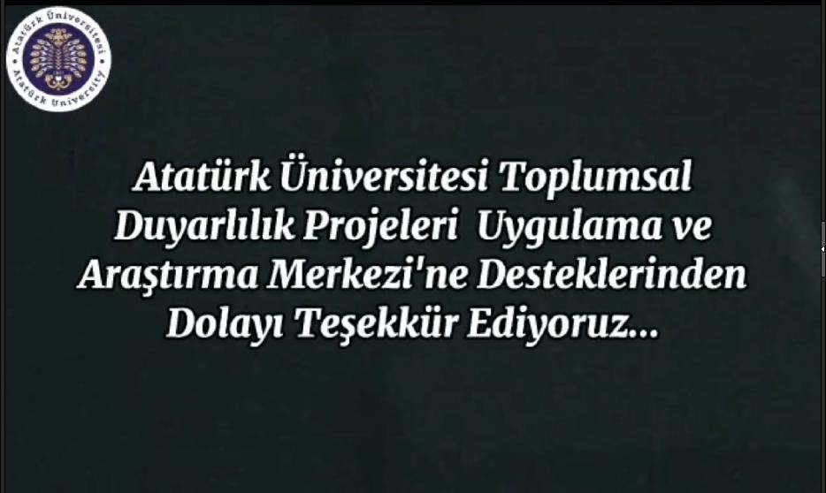

PROJE AFİŞİ

